Nordstrand (eiland)
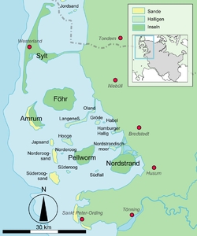
- Nordstrand is een voormalig waddeneiland in het Duitse deel van de Waddenzee, behorend tot de Kreis Noord-Friesland in de deelstaat Sleeswijk-Holstein.
- Bestuurlijk vormt Nordstrand twee gemeenten: Nordstrand en Elisabeth-Sophien-Koog.
- Tot de gemeente Nordstrand behoort ook het eilandje Nordstrandischmoor, een van de Halligen, dat evenals Nordstrand door middel van een dam met het vasteland is verbonden.
- Nordstrand kreeg in 1936 door middel van een dam een verbinding met het vasteland, terwijl de polder Beltringharder Koog sinds 1987 een tweede vaste verbinding vormt.
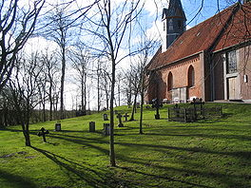
- Oorspronkelijk maakte het deel uit van het eiland Alt-Nordstrand, maar dat werd in 1634 tijdens de Burchardivloed voor een groot deel weggeslagen.
- Een tweede gedeelte dat overbleef is het huidige eiland Pellworm.
- Vanuit Strucklahnungshörn wordt over de Norderhever, de zeestraat tussen beide eilanden, een veerdienst op het buureiland Pellworm onderhouden, die onafhankelijk van het getij met een vaste dienstregeling kan varen.

